Дистант. 3 ОИИ.
Домашнее задание от 28.04.20.
- Тритоны в мажоре и миноре натуральном:
Фото/документ word
Заполнить две таблицы: по мажору и минора. Мажор - полностью, минор - до ум5.
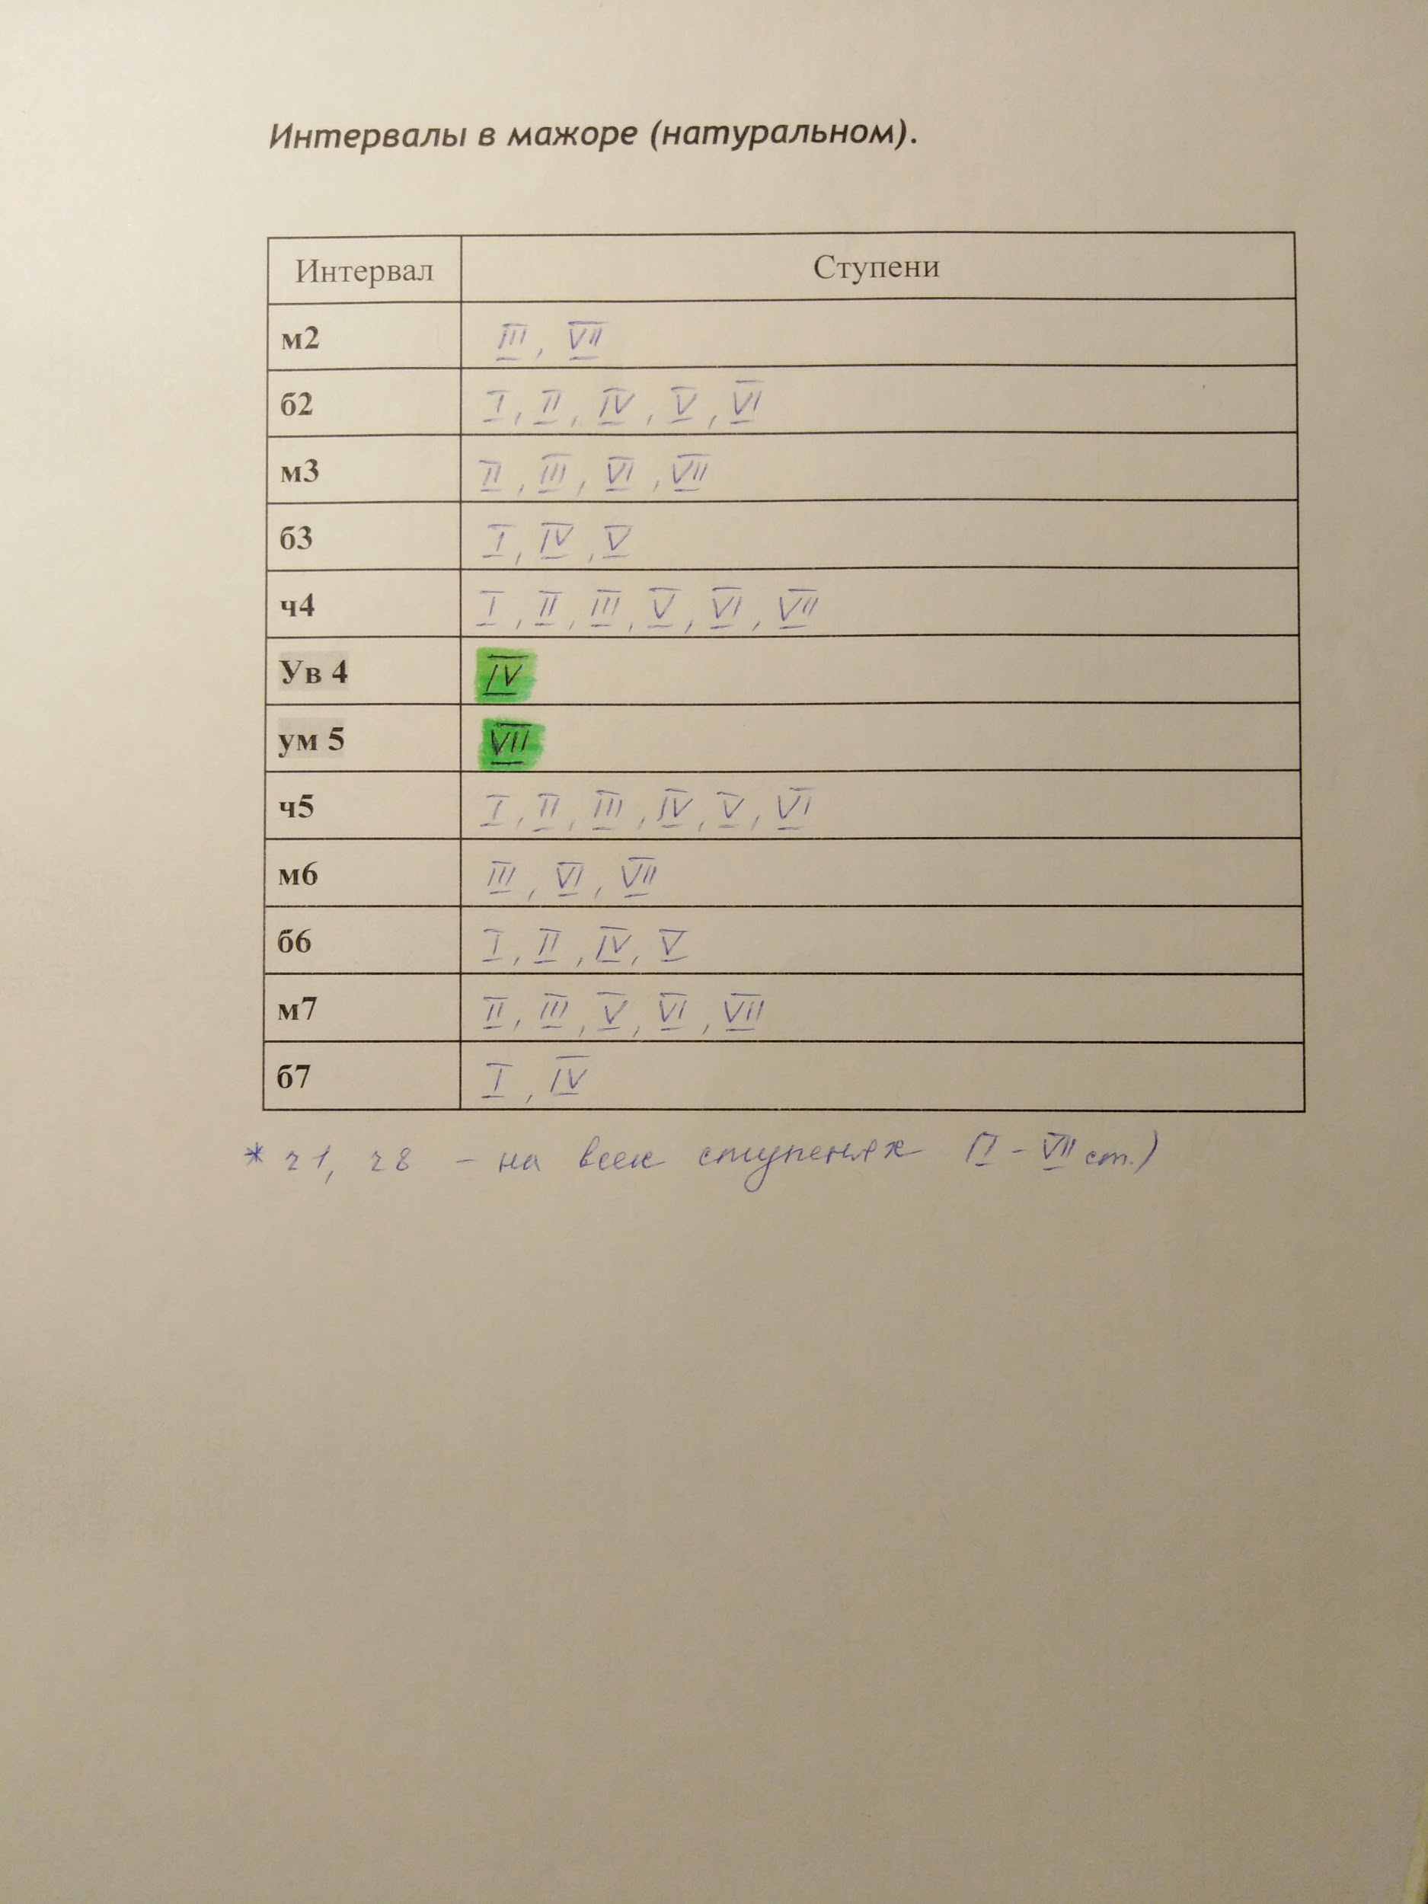
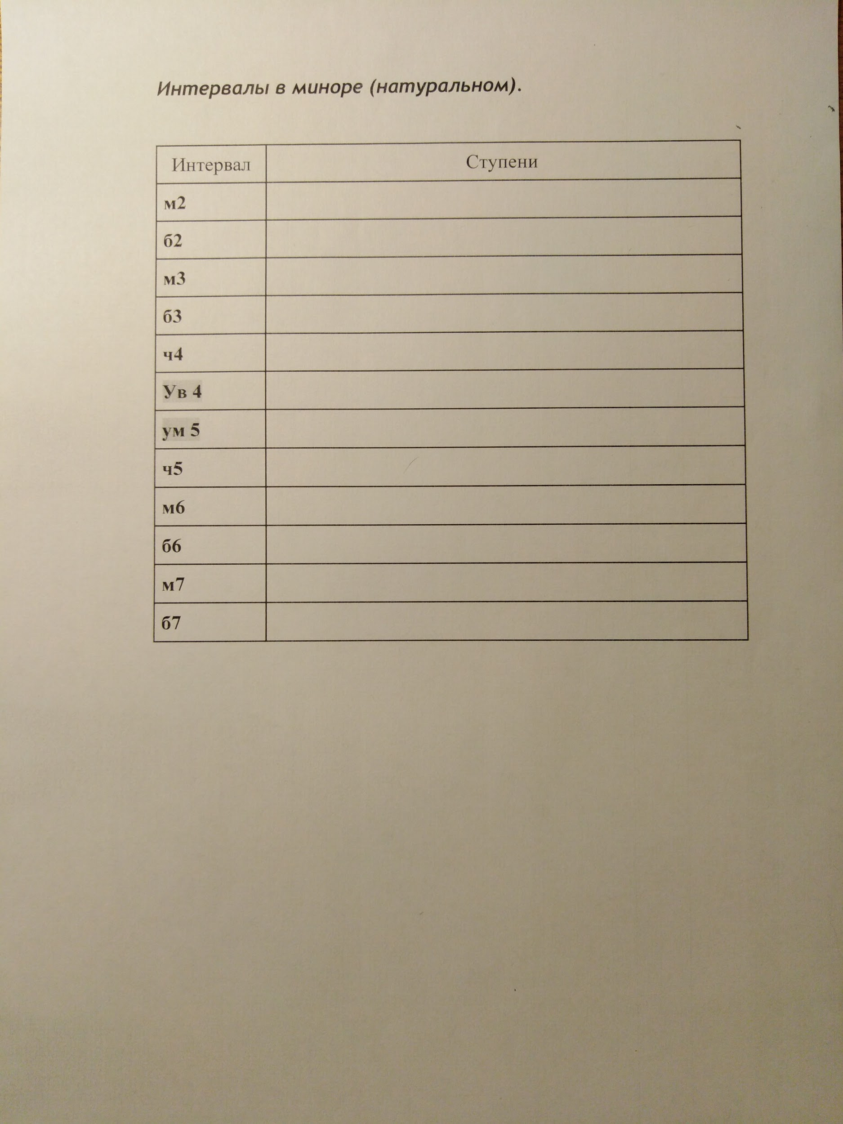
Выучить теорию наизусть. Будет сдача на оценку!
- Ритмический диктант.
Фото:
Записать ритмический диктант в нотной тетради и прислать для проверки мне на почту.
Рекомендации по оформлению:
- длительности записывать ШТИЛЯМИ, не нотами. Записывать от второй линеечки нотного стана;
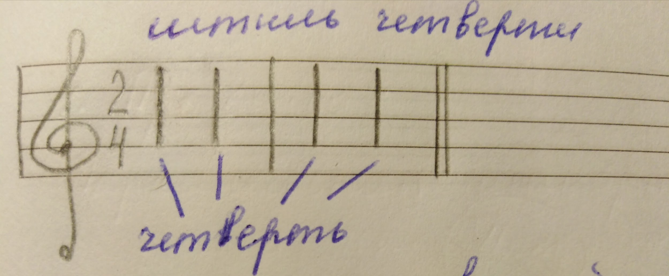
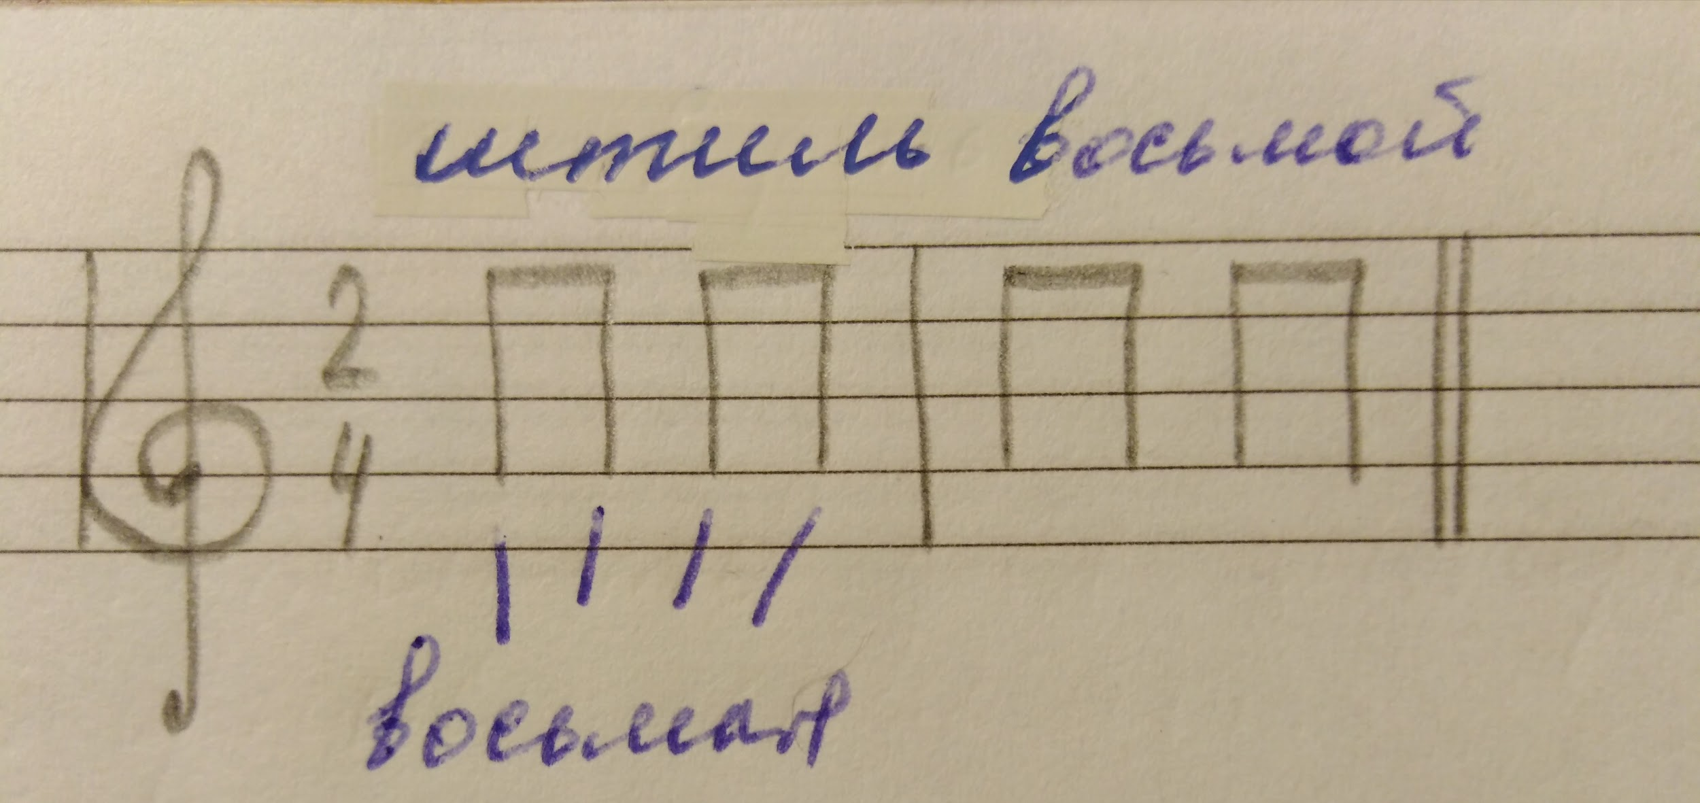
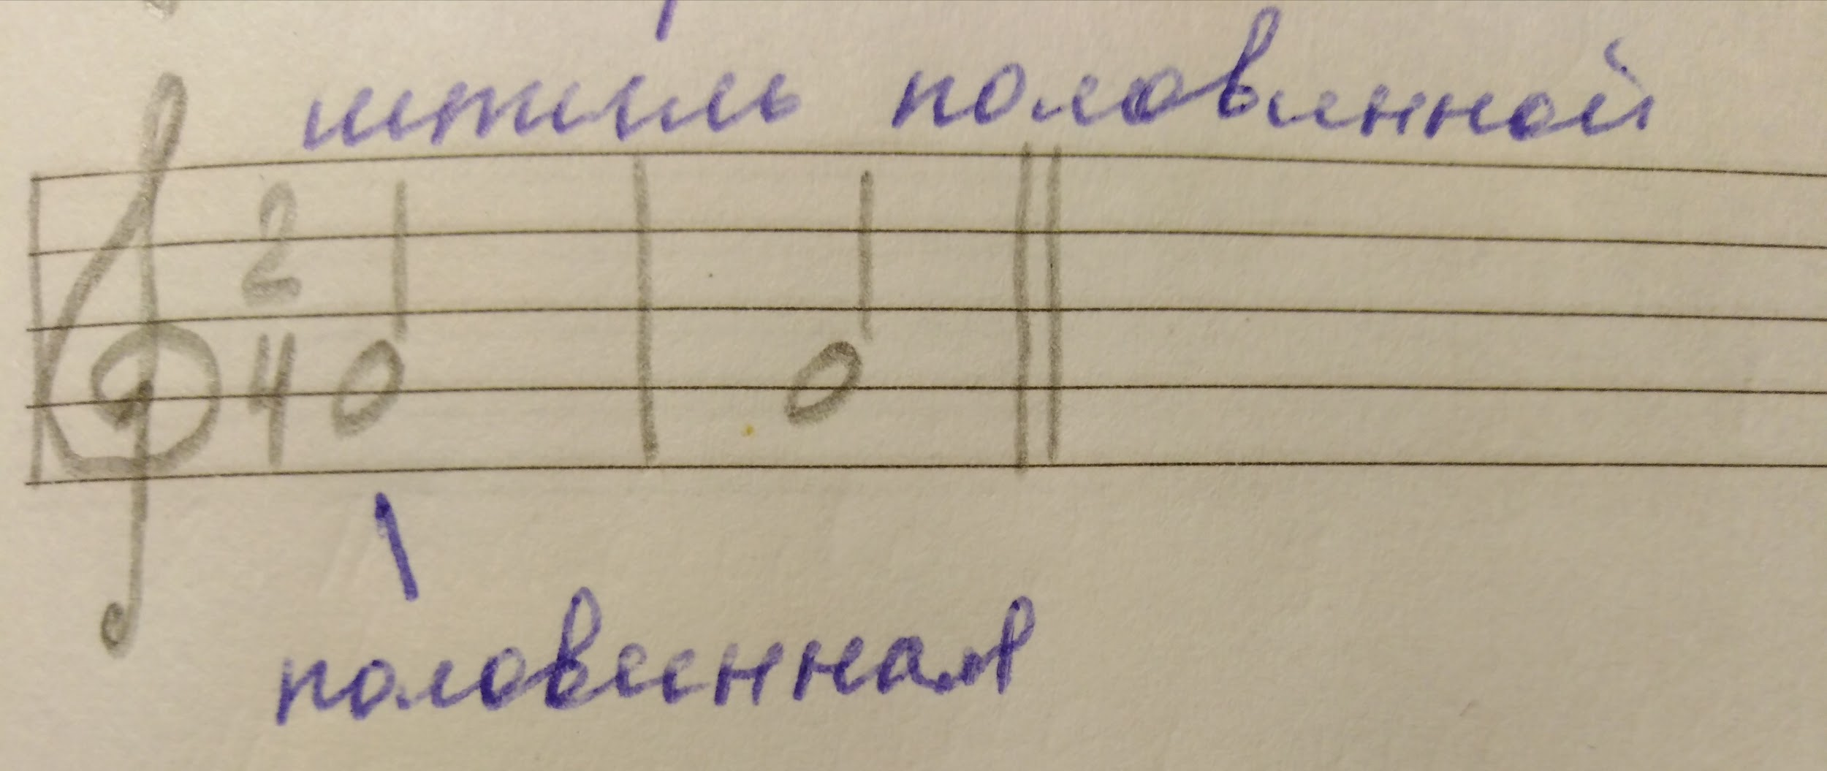
- В самом конце обязательно поставить двойную тактовую черту.
- Длинный пунктир.
Постоянно упражняйтесь с ритмической формулой "длинный пунктир".
Повторяйте:
